10 класс. Геометрия
Учитель Ахтемова Г.А.
Тема урока:
Решение задач на параллельность прямой и плоскости.
Цель урока: знать понятие параллельных прямых, параллельности прямой и плоскости; уметь применять полученные знания при решении задач , развивать
пространственное мышление, логическое мышление.
Ход урока
1.Орг.момент
2.Проверка домашней работы
3.АОЗ
Опрос теории
4.Закрепление. Решение задач.

2. Задача 1
Плоскости α и β пересекаются по прямой АВ. Прямая а параллельна как плоскости α, так и плоскости β. Докажите, что прямые а и АВ параллельны.
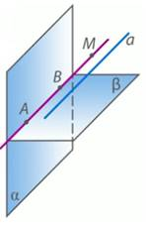
Рис. 1.
Доказательство:
Через точку А проведем прямую АМ, параллельную прямой а (Рис. 1.). Докажем, что прямая АМ совпадает с прямой АВ.
Прямая АМ и а параллельны, а прямая а параллельна плоскости α. Тогда, по утверждению 2, АМ либо параллельна плоскости α, либо лежит в ней, но так как, точка А прямой АМ лежит в плоскости α, то прямая АМ лежит в плоскости α.
Аналогично покажем что, прямая а лежит и в плоскости β. Так как, прямые АВ и а параллельны, а прямая а параллельна плоскости β, то по утверждению 2, АМ либо параллельна плоскости β, либо лежит в ней, но так как, точка А прямой АМ лежит в плоскости β, то прямая АМ лежит в плоскости β.
Имеем, что прямая АМ одновременно лежит и в плоскости α, и в плоскости β, то есть совпадает с линией пересечения плоскостей - прямой АВ. Значит, АВ параллельна а, что и требовалось доказать.
пространственного мышления, логического мышления;Ключом к решению данной задачи являлось утверждение 2. Повторим его.
Утверждение 2
Если одна из двух параллельных прямых параллельна данной плоскости, то другая прямая либо также параллельна данной плоскости, либо лежит в этой плоскости.
Пояснение утверждения
Есть две параллельные прямые а и b и плоскость . Одна из параллельных прямых, например, прямая а, параллельна плоскости . Отсюда следует, согласно утверждению, что прямая b либо параллельна плоскости (Рис. 2.), либо лежит в плоскости (Рис. 3.).
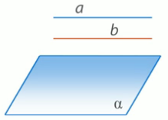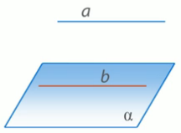
Рис. 2. Рис. 3.
4. Задача 2
Через две параллельные прямые а и b проходят плоскости α и β соответственно (Рис. 4.). Доказать, что линия lих пересечения параллельна прямым а и b.
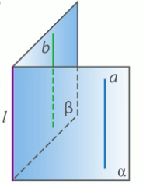
Рис. 4.
Доказательство:
По условию прямая а параллельна прямой b, расположенной в плоскости β. По признаку параллельности прямой и плоскости, прямая а параллельна плоскости β.
Плоскость α проходит через прямую а, параллельную плоскости β, и пересекает плоскость β по прямой l. Согласно утверждению 1, прямая l параллельна прямой а.
Аналогично, прямая b параллельна прямой а, расположенной в плоскости α. По признаку параллельности прямой и плоскости, прямая b параллельна плоскости α.
Плоскость β проходит через прямую b, параллельную плоскости α, и пересекает плоскость α по прямой l. Согласно утверждению 1, прямая l параллельна прямой b.
Мы доказали, что прямые а и b параллельны прямой l. Задача решена.
5. Задача 3
Докажите, что если данная прямая m параллельна прямой, по которой пересекаются две плоскости, и не лежит в этих плоскостях, то она параллельна этим плоскостям.
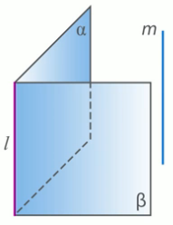
Рис. 5.
Доказательство:
Пусть нам даны плоскости α и β, которые пересекаются по прямой l, прямая m параллельна прямой l и не лежит в плоскостях α и β (Рис. 5.). Докажем, что m параллельна и плоскости α, и плоскости β.
Заметим, что прямая l лежит в плоскости α, а по условию, прямая m параллельна прямой l. По признаку параллельности прямой и плоскости, прямая m параллельна плоскости α.
Аналогично, прямая l лежит в плоскости β, по условию, прямая m параллельна прямой l. По признаку параллельности прямой и плоскости, прямая m параллельна плоскости β.
Итак, прямая m параллельна и плоскости α, и плоскости β, что и требовалось доказать.
6. Задача 4
Сторона АС треугольника АВС параллельна плоскости α, а стороны АВ и ВС пересекаются с этой плоскостью в точках M и N (рис. 6.). Докажите, что треугольники АВС и MBN подобны.
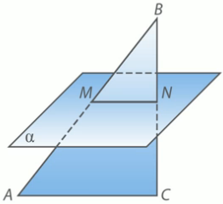
Рис. 6.
Доказательство:
Плоскость треугольника АВС проходит через прямую АС, которая параллельна плоскости α и пересекает плоскость α по прямой MN. Значит, прямая АС параллельна MN по утверждению 1.
Рассмотрим треугольники АВС и MBN. Прямая АС параллельна MN, эти прямые пересекает прямая АВ, значит, углы ∠ВАС и ∠ВMN равны как соответственные углы. Угол ∠В – общий для треугольников АВС и MBN. Треугольники АВС и MBN подобны по двум углам, что и требовалось доказать.
7. Повторение утверждения 1
Для решения задачи мы использовали утверждение 1. Повторим его.
Утверждение 1
Если плоскость проходит через данную прямую, параллельную другой плоскости, и пересекает эту плоскость, то линия пересечения плоскостей параллельна данной прямой.
Пояснение утверждения
Дана плоскость и прямая а, которая параллельна плоскости (Рис. 7.). Через прямую а можно провести много плоскостей, которые пересекают плоскость . Проведем через прямую а плоскость . Согласно утверждению, линия пересечения плоскостей и – прямая b будет параллельна прямой а.
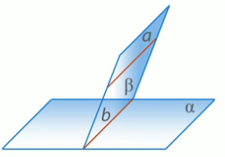
Рис. 7.
8. Итоги урока
Итак, мы рассмотрели четыре задачи на параллельность прямой и плоскости. На следующем уроке будут рассмотрены более сложные задачи по этой теме.
Домашнее задание №30

